UNIVERSIDAD NACIONAL DE UCAYALI
FACULTAD DE INGENIERÍA DE SISTEMAS Y DE INGENIERÍA CIVIL

ESCUELA PROFESIONAL DE INGENIERÍA DE SISTEMAS

INFORME
CURSO:
Arquitectura Del Computador
DOCENTE:
Dr. Nilton César Ayra Apac
INTEGRANTES:
- Cárdenas Valderrama Ronald Orlando
- Renzo Pezo Linares
- Jairo Alejandro Cornejo Panduro
- Venturo Panduro Harold Jociney
- Mamani Ruiz Paulo Roberto
- Ramirez Revoredo Alex Martin
- Hoyos Zúñiga Roberth Adelmo
CICLO: VIII
PUCALLPA – PERÚ
2026

Contenido
Resumen ejecutivo 5
I. Introducción 5
1.1. Antecedentes del proyecto 5
1.2. Planteamiento del problema 5
1.3. Justificación del proyecto 5
1.4. Objetivo general 5
1.5. Objetivos específicos 6
1.6. Alcances y limitaciones 6
II. Fundamentos teóricos 6
2.1. Concepto de máquina CNC 6
2.2. ¿Qué es una máquina CNC láser y cómo funciona? 6
2.3. Diferencias entre corte, grabado y tallado láser 6
2.4. Principios básicos del funcionamiento del láser 6
2.5. Arquitectura del computador aplicada a una máquina CNC 7
2.6. Relación entre hardware, firmware y software 7
2.7. Sistemas de control y movimiento de los ejes 7
2.8. Aplicaciones industriales y comerciales 7
III. Identificación y características de la máquina 7
3.1. Identificación del equipo 7
3.2. Características técnicas 7
3.3. Componentes principales 8
3.4. Función de cada componente 8
3.5. Aplicaciones y capacidades 8
3.6. Registro fotográfico 8
IV. Diagnóstico técnico del estado actual 9
4.1. Inspección visual y mecánica 9
4.2. Evaluación del sistema eléctrico y electrónico 9
4.3. Revisión del controlador y las conexiones 9
4.4. Inspección del módulo láser 9
4.5. Revisión de motores, correas y ejes 9
4.6. Evaluación de la conexión con el computador 9
4.7. Pruebas de funcionamiento 9
4.8. Piezas faltantes o pendientes de revisión 10
4.9. Causas probables de las fallas 10
4.10. Soluciones propuestas 10
V. Componentes necesarios para la reparación y puesta en funcionamiento 10
5.1. Componentes que se pueden conservar 10
5.2. Repuestos necesarios 10
5.3. Componentes electrónicos adicionales 10
5.4. Cables y elementos de protección 10
5.5. Herramientas y materiales de mantenimiento 11
5.6. Compatibilidad de los componentes 11
5.7. Procedimiento de reparación y montaje 11
5.8. Pruebas posteriores 11
VI. Diseño y construcción de la mesa con cajón 11
6.1. Diseño de la estructura 11
6.2. Dimensiones propuestas 12
6.3. Materiales de construcción 12
6.4. Diseño del cajón 12
6.5. Distribución de cables y componentes 12
6.6. Superficie de apoyo y seguridad 12
6.7. Lista preliminar de materiales 13
6.8. Procedimiento de construcción 13
6.9. Presupuesto de la mesa 13
VII. Software y configuración de la máquina 13
7.1. Identificación del controlador y firmware 13
7.2. Software compatible 13
7.3. Requisitos del computador 13
7.4. Instalación y configuración 14
7.5. Comunicación entre computadora y máquina 14
7.6. Configuración de los parámetros del láser 14
7.7. Preparación de archivos 14
7.8. Pruebas de configuración 14
VIII. Capacidad de trabajo y dimensiones de corte o grabado 14
8.1. Área máxima de trabajo 14
8.2. Dimensiones máximas de las piezas 14
8.3. Materiales compatibles 15
8.4. Espesor de corte 15
8.5. Tamaño máximo de grabado 15
8.6. Velocidad y calidad 15
8.7. Factores limitantes 15
8.8. Pruebas prácticas 15
8.9. Resultados y limitaciones 15
IX. Propuesta de automatización para producción en serie 15
9.1. Necesidad de automatización 15
9.2. Funcionamiento manual y automatizado 15
9.3. Preparación de diseños repetitivos 16
9.4. Uso de plantillas 16
9.5. Automatización mediante software 16
9.6. Alimentación automática de material 16
9.7. Mejoras de hardware y control 16
9.8. Flujo de producción 16
9.9. Evaluación de productividad 16
9.10. Costos de automatización 16
X. Presupuesto general del proyecto 16
10.1. Repuestos y reparación 17
10.2. Materiales para la construcción de la mesa 17
10.3. Elementos de seguridad y protección 17
10.4. Herramientas y consumibles 17
10.5. Software y accesorios 17
10.6. Mejoras para automatización 18
10.7. Costo total estimado 18
10.8. Comparación de alternativas 18
10.9. Cronograma de ejecución 18
XI. Seguridad, mantenimiento y operación 19
11.1. Riesgos principales 19
11.2. Medidas de seguridad 19
11.3. Procedimiento de encendido y apagado 19
11.4. Mantenimiento preventivo 19
11.5. Lista de verificación 20
XII. Resultados esperados y evaluación del proyecto 20
12.1. Estado esperado de la máquina 20
12.2. Resultados de las pruebas 20
12.3. Evaluación de la mesa 20
12.4. Cumplimiento de objetivos 20
12.5. Viabilidad técnica y económica 20
XIII. Conclusiones y recomendaciones 21
13.1. Conclusiones 21
13.2. Recomendaciones 21
XIV. Referencias bibliográficas 22
XV. Anexos 22

Resumen ejecutivo
El presente proyecto tiene como finalidad evaluar y poner en funcionamiento una máquina CNC láser de diodo TwoTrees, modelo TTS-55. Para ello, se realizará una inspección de sus componentes mecánicos, eléctricos y electrónicos, identificando los elementos que necesitan reparación o sustitución.
De acuerdo con la revisión inicial, se ha identificado que se necesita una fuente de alimentación compatible y un cable USB para establecer la conexión con una computadora. También se propone construir una mesa de soporte con cajón para mejorar la estabilidad, organización y seguridad del área de trabajo.
Asimismo, se evaluará el software compatible, la capacidad de corte y grabado del equipo y las posibilidades de automatizar trabajos repetitivos. Finalmente, se elaborará un presupuesto que contemple los repuestos, materiales de construcción, accesorios de seguridad y mejoras propuestas.

I. Introducción

1.1. Antecedentes del proyecto
Las máquinas CNC láser permiten realizar trabajos de grabado y corte mediante movimientos controlados por computadora. Su utilización se ha extendido en actividades de diseño, fabricación de productos personalizados y pequeños procesos de producción.
En este proyecto se trabajará con una máquina láser TwoTrees TTS-55 que requiere una evaluación técnica para determinar sus condiciones de funcionamiento y los elementos necesarios para su puesta en marcha.

1.2. Planteamiento del problema
La máquina presenta necesidades relacionadas con su alimentación eléctrica y conexión a una computadora, debido a la falta de una fuente de alimentación y un cable USB compatibles.
Además, se requiere una estructura de soporte adecuada que permita trabajar de manera organizada y estable. Por ello, es necesario revisar el equipo, completar sus conexiones y evaluar las condiciones necesarias para su funcionamiento.

1.3. Justificación del proyecto
El proyecto permitirá recuperar y aprovechar una máquina CNC láser, evitando gastos innecesarios en la adquisición de un equipo nuevo. También permitirá aplicar conocimientos de arquitectura del computador, electrónica, control de movimiento y software.
La construcción de una mesa con cajón facilitará la organización de herramientas y accesorios, mientras que el estudio de automatización permitirá evaluar futuras aplicaciones en producción por lotes.

1.4. Objetivo general
Evaluar, reparar y poner en funcionamiento una máquina CNC láser TwoTrees TTS-55, implementando una mesa de soporte y estudiando sus posibilidades de automatización.

1.5. Objetivos específicos
- Identificar las características técnicas y los componentes de la máquina.
- Evaluar su estado físico, eléctrico y mecánico.
- Adquirir e instalar los elementos necesarios para su funcionamiento.
- Instalar y configurar el software compatible.
- Diseñar y construir una mesa de soporte con cajón.
- Realizar pruebas de corte y grabado.
- Proponer alternativas para automatizar trabajos repetitivos.

1.6. Alcances y limitaciones
El proyecto comprende la evaluación, reparación básica, configuración y puesta en funcionamiento de la máquina, además de la construcción de una mesa de soporte.
También contempla el análisis de materiales, dimensiones de trabajo y posibilidades de automatización. Las limitaciones dependerán del estado real de los componentes, la disponibilidad de repuestos y el presupuesto.

II. Fundamentos teóricos

2.1. Concepto de máquina CNC
Una máquina CNC (Control Numérico Computarizado) es un equipo que ejecuta movimientos y operaciones mediante instrucciones programadas desde una computadora o controlador electrónico.

2.2. ¿Qué es una máquina CNC láser y cómo funciona?
Es una máquina que utiliza un haz de luz láser para realizar grabados o cortes sobre determinados materiales. El diseño se procesa mediante un software y se envía al controlador, que coordina los movimientos de los motores y la activación del módulo láser.

2.3. Diferencias entre corte, grabado y tallado láser
- Corte: utiliza la energía del láser para atravesar el material.
- Grabado: modifica superficialmente el material para formar imágenes, textos o diseños.
- Tallado: produce modificaciones de mayor profundidad o relieve, aunque una grabadora láser de diodo como la del proyecto trabaja principalmente mediante grabado superficial y corte.

2.4. Principios básicos del funcionamiento del láser
El láser concentra energía luminosa en un punto pequeño. Cuando el haz incide sobre un material adecuado, genera calor que puede quemar, marcar o cortar su superficie, dependiendo de la potencia, velocidad, enfoque y cantidad de pasadas.

2.5. Arquitectura del computador aplicada a una máquina CNC
La arquitectura del computador se relaciona con los componentes que procesan y ejecutan las instrucciones. En una máquina CNC intervienen el controlador electrónico, la memoria, los circuitos de comunicación y los dispositivos de salida que permiten controlar motores y activar el láser.

2.6. Relación entre hardware, firmware y software
- Hardware: componentes físicos como motores, fuente de alimentación, controlador y módulo láser.
- Firmware: programa interno del controlador que interpreta las instrucciones y controla el equipo.
- Software: aplicación instalada en la computadora que permite diseñar, configurar y enviar los trabajos.

2.7. Sistemas de control y movimiento de los ejes
La máquina utiliza motores paso a paso para desplazar el cabezal láser sobre los ejes de movimiento. Estos movimientos permiten reproducir los diseños sobre el área de trabajo con precisión.

2.8. Aplicaciones industriales y comerciales
Las grabadoras láser se utilizan para personalizar productos, fabricar letreros, grabar logotipos, elaborar adornos y realizar trabajos sobre madera, cuero, papel y otros materiales compatibles.

III. Identificación y características de la máquina

3.1. Identificación del equipo
De acuerdo con las etiquetas observadas en la estructura y en el cabezal, se identifica el equipo de la siguiente manera:
TwoTrees TTS-55
Grabadora CNC láser de diodo
- Fabricante: Shenzhen TwoTrees Technology Co., Ltd.
- Procedencia: China.
- Año indicado en la etiqueta: 2022.
- Modelo del cabezal: TTS.

3.2. Características técnicas
Característica | Especificación
Tecnología | Láser de diodo
Potencia óptica máxima | 5.5 W
Longitud de onda | 450 ± 5 nm
Distancia focal | 23 mm
Voltaje del cabezal | 12 V
Alimentación indicada | 12 V – 4 A
Área de trabajo | 300 × 300 mm
Clase láser indicada | IV
La potencia de 5.5 W corresponde a la potencia óptica máxima indicada en el cabezal, no al consumo eléctrico total de la máquina. El fabricante también identifica una variante TT-5.5S de 5.5 W y 300 × 300 mm; por eso, para las especificaciones generales utilizaremos las etiquetas del equipo real como referencia principal.

3.3. Componentes principales
Los componentes principales identificados visualmente son:
- Estructura de aluminio.
- Cabezal láser de diodo.
- Motores paso a paso.
- Correas de transmisión.
- Guías y ejes de movimiento.
- Controlador electrónico.
- Fuente de alimentación.
- Cable de comunicación USB.

3.4. Función de cada componente
Componente | Función
Estructura | Sostiene la máquina.
Cabezal láser | Emite el haz para grabar o cortar.
Motores | Permiten el desplazamiento de los ejes.
Correas | Transmiten el movimiento.
Guías | Mantienen el desplazamiento alineado.
Controlador | Interpreta y ejecuta las instrucciones.
Fuente | Suministra energía eléctrica.
USB | Permite la comunicación con la computadora.

3.5. Aplicaciones y capacidades
El equipo está destinado principalmente al grabado y corte de materiales compatibles, como madera, papel, cuero y algunos tipos de plástico. Su área de trabajo permite elaborar diseños de hasta 30 × 30 cm, siempre que las dimensiones de la pieza y las condiciones de operación lo permitan.
El fabricante publica pruebas de referencia para madera contrachapada con diferentes espesores y velocidades. Estos valores deberán comprobarse mediante pruebas propias antes de utilizarlos como parámetros definitivos.

3.6. Registro fotográfico
Para esta sección utilizaremos las fotografías reales que ya proporcionaste:
- Figura 1. Vista general de la máquina TwoTrees TTS-55.
- Figura 2. Etiqueta de identificación de la estructura.
- Figura 3. Etiqueta técnica del cabezal láser TTS de 5.5 W.

IV. Diagnóstico técnico del estado actual

4.1. Inspección visual y mecánica
Se realizó una inspección visual de la máquina TwoTrees TTS-55, observándose una estructura de aluminio, un cabezal láser de diodo, motores, correas y guías de desplazamiento.
No se ha confirmado todavía la existencia de daños mecánicos. Se deberá comprobar que las correas estén tensas, que las guías permitan un desplazamiento libre y que el cabezal se encuentre correctamente sujeto.

4.2. Evaluación del sistema eléctrico y electrónico
La máquina requiere una fuente de alimentación compatible para recibir energía eléctrica. También necesita un cable USB adecuado para establecer la comunicación con la computadora.
Se deberá revisar el estado del controlador, los conectores y el cableado antes de conectar la alimentación.

4.3. Revisión del controlador y las conexiones
Se verificará que el controlador electrónico se encuentre correctamente conectado a los motores y al módulo láser. También se identificará el tipo de puerto USB y el conector de alimentación para seleccionar los accesorios compatibles.

4.4. Inspección del módulo láser
El cabezal identificado corresponde al modelo TTS, con una potencia óptica máxima indicada de 5.5 W y longitud de onda de 450 ± 5 nm.
Se revisará su estado físico, lente, sistema de ventilación y conexiones eléctricas. No se debe activar el láser hasta disponer de las medidas de protección necesarias.

4.5. Revisión de motores, correas y ejes
Se comprobará el movimiento de los ejes, la tensión de las correas y la fijación de los motores. También se verificará que no existan obstrucciones que dificulten el desplazamiento.

4.6. Evaluación de la conexión con el computador
Se comprobará que el controlador pueda comunicarse con una computadora mediante USB y que el software reconozca correctamente el equipo.

4.7. Pruebas de funcionamiento
Se propone realizar las siguientes pruebas:
- Encendido del controlador.
- Reconocimiento del dispositivo por la computadora.
- Movimiento de los ejes X e Y.
- Verificación de los motores.
- Prueba controlada del módulo láser.
- Ejecución de un diseño sencillo de grabado.

4.8. Piezas faltantes o pendientes de revisión
Elemento | Situación actual
Fuente de alimentación | Pendiente de adquisición
Cable USB | Pendiente de adquisición
Estructura | Pendiente de revisión funcional
Motores y correas | Pendientes de comprobación
Cabezal láser | Identificado; falta probarlo
Controlador | Pendiente de comprobar

4.9. Causas probables de las fallas
La falta de alimentación eléctrica y de comunicación con la computadora impide realizar las pruebas completas. Por ello, todavía no es posible determinar si existen fallas adicionales en el controlador, los motores o el cabezal.

4.10. Soluciones propuestas
Se propone adquirir una fuente de alimentación y un cable USB compatibles, revisar las conexiones eléctricas y realizar pruebas progresivas para comprobar el funcionamiento de los componentes restantes.

V. Componentes necesarios para la reparación y puesta en funcionamiento

5.1. Componentes que se pueden conservar
Se plantea conservar la estructura de aluminio, los motores, las correas, las guías y el cabezal láser, siempre que superen las inspecciones y pruebas correspondientes.

5.2. Repuestos necesarios
Los elementos identificados como necesarios inicialmente son:
Componente | Características requeridas
Fuente de alimentación | Salida de 12 V DC y capacidad de corriente de al menos 4 A
Cable USB | Compatible con el puerto del controlador y la computadora
La fuente deberá tener la polaridad y el tipo de conector correctos. No basta con que indique 12 V y 4 A: también hay que verificar que sea compatible con la entrada de la máquina.

5.3. Componentes electrónicos adicionales
No se considera necesario adquirir inicialmente un controlador, motores u otro módulo electrónico. Solo se comprarán si las pruebas detectan algún defecto.

5.4. Cables y elementos de protección
Se considerarán los elementos necesarios para una instalación segura:
- Cable de alimentación en buen estado.
- Conectores adecuados.
- Protección ocular específica para la longitud de onda del láser.
- Sistema de extracción de humos.
- Elementos para prevenir y controlar incendios.

5.5. Herramientas y materiales de mantenimiento
Se utilizarán destornilladores, llaves Allen, multímetro, bridas para organizar cables y materiales de limpieza apropiados para el equipo.

5.6. Compatibilidad de los componentes
Antes de adquirir los accesorios se verificará el voltaje, la corriente, la polaridad, el conector de alimentación y el tipo de puerto USB del controlador.

5.7. Procedimiento de reparación y montaje
- Inspeccionar la máquina y sus conexiones.
- Identificar los conectores de alimentación y comunicación.
- Adquirir la fuente y el cable USB compatibles.
- Conectar la alimentación con el equipo apagado.
- Comprobar el encendido del controlador.
- Conectar la máquina a la computadora.
- Verificar la comunicación y el movimiento de los ejes.

5.8. Pruebas posteriores
Una vez instalados los componentes, se realizarán pruebas de encendido, comunicación, desplazamiento y grabado, utilizando las medidas de seguridad correspondientes.

VI. Diseño y construcción de la mesa con cajones y cabina

6.1. Diseño de la estructura
Se propone construir una mesa de trabajo con estructura resistente, cubierta superior y un cajón inferior para almacenar herramientas, cables y accesorios.
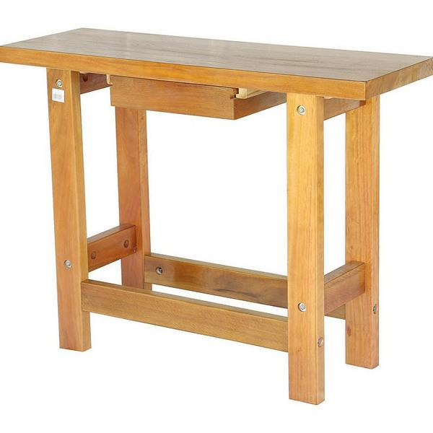
La mesa tendrá espacio suficiente para colocar la máquina y trabajar cómodamente alrededor de ella.

6.2. Dimensiones propuestas
Como punto de partida, se plantean las siguientes medidas, que podrán ajustarse según el espacio disponible:
Parte | Dimensión propuesta
Mesa completa | 90 × 76 × 76 cm
Gabinete | 90 × 76 × 65 cm
Tablero | 90 × 76 × 3 cm
Patas niveladoras | 8 cm de altura
Cajones | 2; frentes de 86 cm y cuerpos aprox. de 80 × 70 cm
Cajón superior e inferior | 18 cm y 41 cm de alto
Estas son medidas de diseño preliminar, no dimensiones oficiales de la máquina. Antes de construir, mediremos el equipo y comprobaremos que exista espacio suficiente para el movimiento del cabezal y la manipulación de las piezas.

6.3. Materiales de construcción
Se propone utilizar:
- Listones de madera para la estructura.
- Tablero de madera para la cubierta y los laterales.
- Tablero delgado para el fondo del cajón.
- Correderas metálicas para el cajón.
- Tornillos y escuadras de fijación.
- Tirador para el cajón.
- Superficie metálica o bandeja apropiada en la zona de trabajo del láser.

6.4. Diseño del cajón
El cajón se ubicará debajo de la cubierta superior y servirá para almacenar herramientas, cables USB, accesorios y elementos de mantenimiento.

6.5. Distribución de cables y componentes
Se organizarán los cables para evitar que interfieran con el movimiento de la máquina. La fuente de alimentación se colocará en un lugar ventilado y protegido de golpes, polvo y humedad.

6.6. Superficie de apoyo y seguridad
La superficie donde se realicen los trabajos deberá contar con una base apropiada para láser, preferiblemente una cama metálica tipo panal o una bandeja de corte resistente al calor.
No se debe dirigir el láser hacia la cubierta de madera ni dejar materiales combustibles expuestos debajo del área de trabajo.

6.7. Lista preliminar de materiales
Material | Cantidad estimada
MDF de 18 mm (estructura y frentes) | 2 planchas
MDF de 12 mm (capa de cubierta y fondos) | 1 plancha
Servicio de corte y habilitado | 1 servicio
Correderas telescópicas de 70 cm | 2 pares
Patas niveladoras | 4 unidades
Jaladores, tornillos, tarugos y cola | 1 juego
Sellador, lija y pintura o barniz | 1 juego
Ángulo de aluminio para cabina | 2 barras de 6 m
Luna ahumada o polarizada de 4 mm | Laterales, parte posterior y puerta
Triplay de 6 mm para tapa de cabina | 1 pieza de 86 × 68 cm
Plancha galvanizada y panal metálico | 61 × 58 cm y 38 × 38 cm
Bisagras, tirador, silicona, pernos e imanes | 1 juego
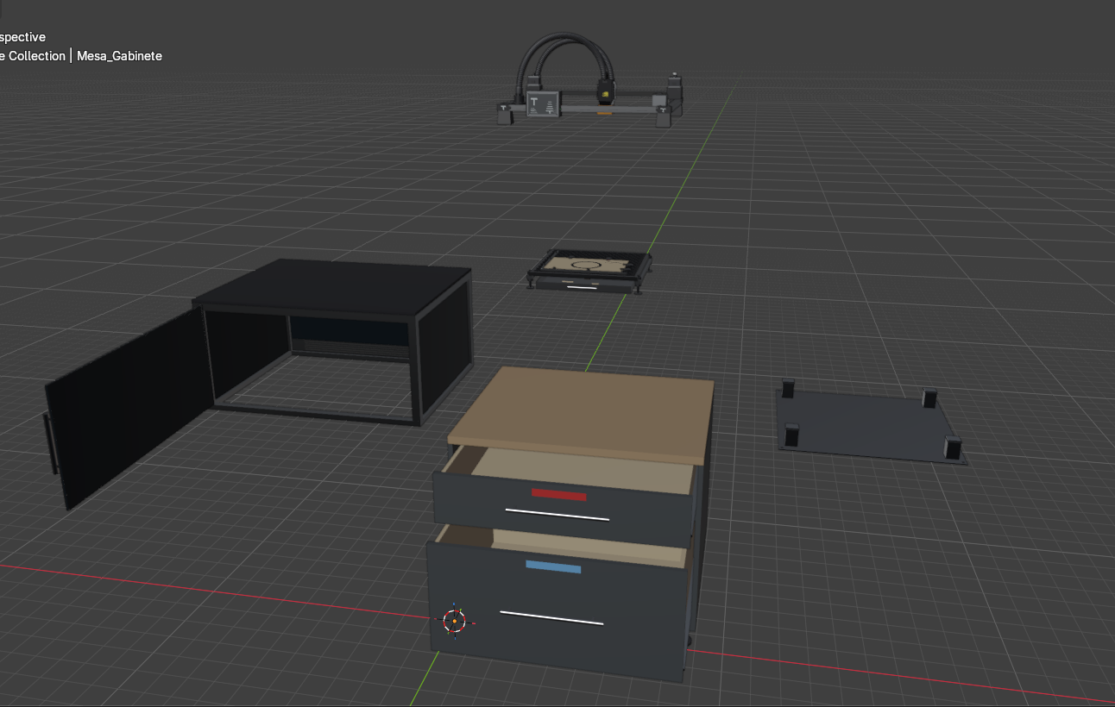
Figura 4. Vista general del modelo 3D de la estación y sus componentes.
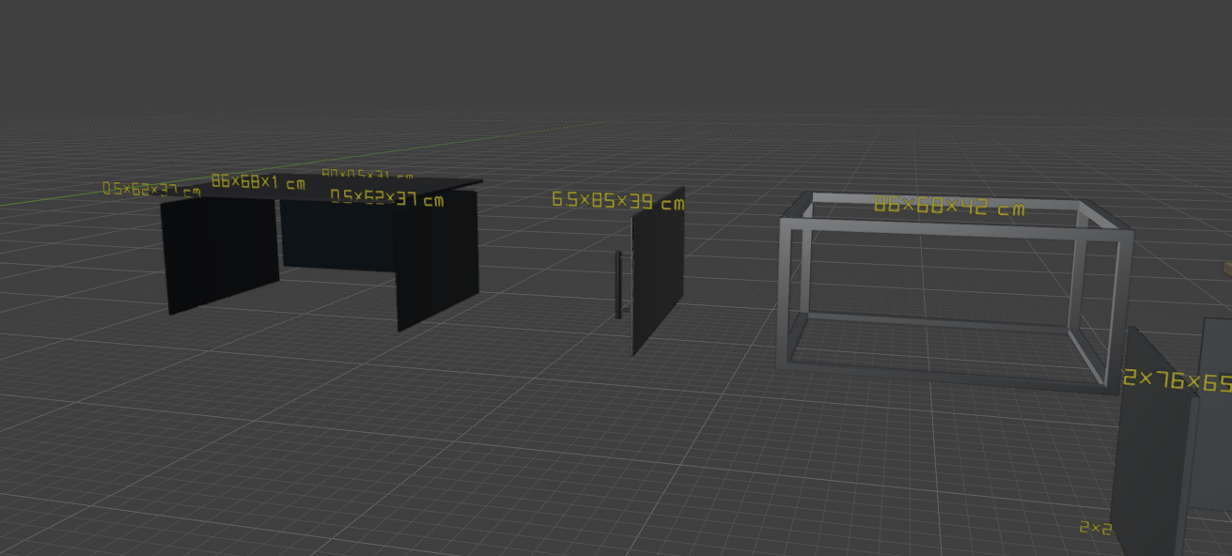
Figura 5. Despiece y dimensiones principales de la estructura y cabina.
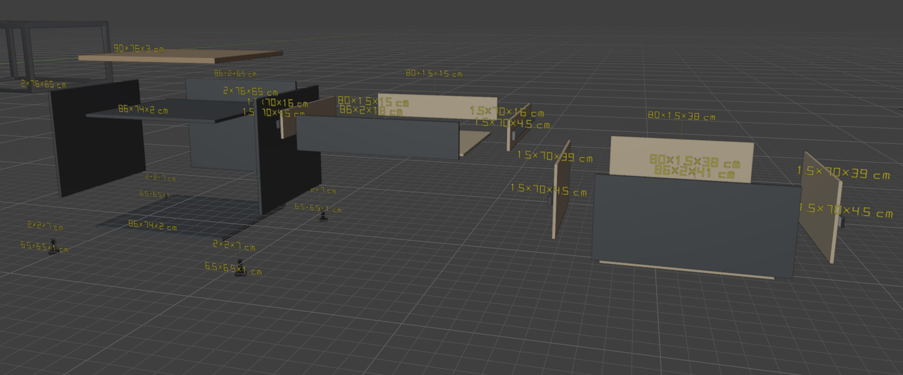
Figura 6. Componentes y medidas de referencia de la mesa y los cajones.
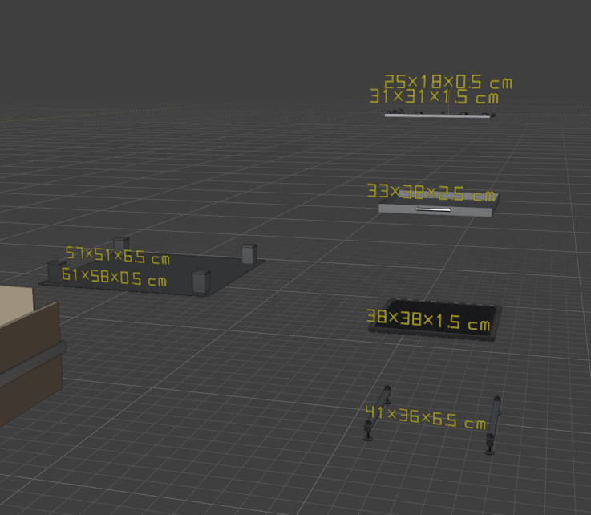
Figura 7. Base, panal de trabajo y elementos complementarios del modelo.

6.8. Procedimiento de construcción
- Medir y cortar los materiales.
- Armar la estructura de soporte.
- Instalar la cubierta superior.
- Construir y colocar el cajón.
- Instalar las correderas y el tirador.
- Fijar la mesa y comprobar su estabilidad.
- Colocar la superficie de protección para los trabajos láser.
- Ubicar la máquina y organizar los cables.

6.9. Presupuesto de la mesa, cabina y accesorios
El presupuesto consolidado para la mesa con cajones, la cabina de protección y los accesorios de trabajo asciende a S/ 837. El equipo láser será facilitado por la Universidad Nacional de Ucayali; el costo no incluye la fuente de alimentación, el cable USB ni elementos de seguridad que no figuran en la cotización de construcción.

VII. Software y configuración de la máquina

7.1. Identificación del controlador y firmware
La máquina utiliza un controlador electrónico que recibe las instrucciones del software y coordina los movimientos de los motores y la activación del cabezal láser. Antes de configurarla, se deberá identificar el modelo de la placa y el firmware instalado.

7.2. Software compatible
Se consideran dos alternativas:
- LaserGRBL: programa gratuito para controlar grabadoras láser compatibles con GRBL.
- LightBurn: programa de diseño y control láser con herramientas más avanzadas; requiere licencia de pago.

7.3. Requisitos del computador
Se necesitará una computadora con Windows, conexión USB y espacio suficiente para instalar el programa seleccionado. También se deberá instalar el controlador USB correspondiente, si el sistema operativo lo requiere.

7.4. Instalación y configuración
El procedimiento propuesto es:
- Instalar LaserGRBL en la computadora.
- Conectar la máquina mediante el cable USB.
- Seleccionar el puerto de comunicación correspondiente.
- Comprobar que el programa reconozca el controlador.
- Verificar los movimientos de los ejes.
- Configurar los parámetros de grabado.
- Realizar una prueba sobre un material adecuado.

7.5. Comunicación entre computadora y máquina
La conexión USB permitirá enviar las instrucciones desde el programa hacia el controlador. La comunicación dependerá de que el cable, el puerto y el firmware sean compatibles.

7.6. Configuración de los parámetros del láser
Se deberán ajustar la potencia, velocidad, enfoque y resolución según el material utilizado. Estos parámetros se determinarán mediante pruebas controladas.

7.7. Preparación de archivos
Los diseños podrán prepararse mediante archivos vectoriales o imágenes compatibles con el programa seleccionado. Se utilizarán diseños sencillos para comprobar inicialmente el funcionamiento.

7.8. Pruebas de configuración
Se verificará la conexión, el movimiento de los ejes y la ejecución de un trabajo de grabado. La selección definitiva del software dependerá del controlador identificado.

VIII. Capacidad de trabajo y dimensiones de corte o grabado

8.1. Área máxima de trabajo
Según la etiqueta de la máquina, el área útil indicada es de 300 × 300 mm, equivalente a 30 × 30 cm.

8.2. Dimensiones máximas de las piezas
Las piezas deberán ajustarse al área de trabajo y permitir el desplazamiento libre del cabezal. Para trabajos de mayor tamaño será necesario evaluar sistemas de posicionamiento o división del diseño.

8.3. Materiales compatibles
Entre los materiales que pueden evaluarse para grabado o corte se encuentran:
- Madera y madera contrachapada.
- Papel y cartón.
- Cuero natural.
- Algunos materiales plásticos compatibles.
- Superficies metálicas con recubrimiento adecuado para marcado.
No todos los materiales pueden cortarse con este equipo. Se debe evitar PVC, vinilo clorado y cualquier material que genere gases peligrosos.

8.4. Espesor de corte
El espesor máximo no se puede establecer únicamente con la potencia del láser. Depende de la densidad del material, el enfoque, la velocidad y el número de pasadas.

8.5. Tamaño máximo de grabado
El tamaño máximo teórico de grabado corresponde al área útil de 300 × 300 mm. En la práctica, se debe dejar margen para la sujeción y el posicionamiento de las piezas.

8.6. Velocidad y calidad
La velocidad influye directamente en el resultado. Una velocidad menor puede producir un grabado más intenso, mientras que una velocidad mayor puede generar marcas más superficiales.

8.7. Factores limitantes
Los principales factores son la potencia óptica, el enfoque, el tipo de material, la estabilidad de la estructura y la precisión del movimiento.

8.8. Pruebas prácticas
Se propone realizar pruebas sobre madera contrachapada y cartón, comenzando con grabados de baja potencia y ajustando los parámetros progresivamente.

8.9. Resultados y limitaciones
Los resultados se incorporarán después de ejecutar las pruebas. Se registrarán la velocidad, potencia, número de pasadas, material y calidad obtenida.

IX. Propuesta de automatización para producción en serie

9.1. Necesidad de automatización
La automatización permitirá reducir el tiempo dedicado a preparar trabajos repetitivos y facilitar la elaboración de varias unidades de un mismo diseño.

9.2. Funcionamiento manual y automatizado
En el trabajo manual, cada pieza debe posicionarse y prepararse individualmente. En un proceso por lotes, los diseños y parámetros se organizan previamente para repetir las operaciones.

9.3. Preparación de diseños repetitivos
Se podrán preparar varios diseños en un mismo archivo, distribuyéndolos dentro del área útil de trabajo.

9.4. Uso de plantillas
Se propone fabricar una plantilla que permita colocar las piezas siempre en la misma posición, mejorando la uniformidad de los resultados.

9.5. Automatización mediante software
Programas como LightBurn permiten organizar varios diseños y preparar trabajos repetitivos. Su uso dependerá de la compatibilidad con el controlador.

9.6. Alimentación automática de material
La incorporación de un sistema de alimentación automática se considera una mejora futura, ya que requiere comprobar la compatibilidad mecánica y electrónica de la máquina.

9.7. Mejoras de hardware y control
Se podrán evaluar mejoras como una cama de trabajo tipo panal, un sistema de extracción de humos y dispositivos de posicionamiento.

9.8. Flujo de producción
El proceso propuesto será:
- Diseñar el producto.
- Preparar el archivo.
- Colocar la plantilla y el material.
- Configurar los parámetros.
- Ejecutar el grabado o corte.
- Retirar y revisar la pieza.
- Repetir el procedimiento.

9.9. Evaluación de productividad
Se medirá el tiempo empleado por pieza y la cantidad de unidades que pueden elaborarse por jornada.

9.10. Costos de automatización
Las mejoras de automatización se presupuestarán por separado, ya que no son indispensables para recuperar el funcionamiento básico del equipo.

X. Presupuesto general del proyecto
El presupuesto detallado corresponde a la construcción de la mesa con cajones, la cabina y los accesorios de trabajo. La reparación y los elementos de seguridad no cotizados se gestionarán aparte.

10.1. Repuestos y reparación
Elemento | Cantidad | Costo estimado
Fuente compatible de 12 V y 4 A | 1 | Pendiente de cotización y verificación
Cable USB de datos compatible | 1 | Pendiente de cotización y verificación
La fuente de alimentación y el cable USB son necesarios para completar las pruebas, pero no forman parte del presupuesto de construcción recibido. Su compra queda sujeta a verificar tensión, corriente, polaridad y conectores del equipo.

10.2. Materiales para la construcción de la mesa
Descripción (precio unitario) | Cantidad | Subtotal
1. MDF 18 mm, plancha 122 × 244 cm (P. unitario S/ 105) | 2 | S/ 210
2. MDF 12 mm, plancha 122 × 244 cm (P. unitario S/ 65) | 1 | S/ 65
3. Servicio de corte y habilitado (P. unitario S/ 30) | 1 | S/ 30
4. Correderas telescópicas de 70 cm (par) (P. unitario S/ 40) | 2 | S/ 80
5. Patas niveladoras (P. unitario S/ 6) | 4 | S/ 24
6. Jaladores para cajones (P. unitario S/ 5) | 2 | S/ 10
7. Tornillos, tarugos y cola de carpintero (P. unitario S/ 25) | 1 juego | S/ 25
8. Sellador, lija y pintura o barniz (P. unitario S/ 25) | 1 juego | S/ 25
9. Ángulo de aluminio 1″ × 1/8″ (barra de 6 m) (P. unitario S/ 45) | 2 | S/ 90
10. Luna de 4 mm: laterales 62 × 37 cm (2) y trasera 80 × 32 cm (P. unitario S/ 70) | 1 lote | S/ 70
11. Luna de 4 mm para puerta frontal 86 × 39 cm (P. unitario S/ 45) | 1 | S/ 45
12. Triplay de 6 mm para tapa 86 × 68 cm (P. unitario S/ 25) | 1 | S/ 25
13. Bisagras y tirador de puerta (P. unitario S/ 15) | 1 juego | S/ 15
14. Silicona, pernos y sellos de borde (P. unitario S/ 15) | 1 juego | S/ 15
15. Plancha galvanizada de 61 × 58 cm (P. unitario S/ 35) | 1 | S/ 35
16. Panal metálico de 38 × 38 cm (P. unitario S/ 40) | 1 | S/ 40
17. Imanes sujetadores (P. unitario S/ 15) | 1 juego | S/ 15
18. Transporte y pequeños ajustes (P. unitario S/ 18) | 1 | S/ 18

10.3. Elementos de seguridad y protección
Elemento | Cantidad | Costo estimado
Gafas certificadas para longitud de onda de 450 nm | 1 | No incluido en la cotización
Sistema de extracción de humos | 1 | No incluido en la cotización
Extintor adecuado para el área de trabajo | 1 | No incluido en la cotización
Cabina y base de trabajo | Según diseño | Incluidas en presupuesto de construcción
Importante: las gafas deben contar con protección certificada y adecuada para la longitud de onda de 450 nm y la potencia del equipo. Una lente oscura común no es protección suficiente. El cerramiento del área de trabajo y la extracción de humos también deben considerarse medidas prioritarias.

10.4. Herramientas y consumibles
Elemento | Costo estimado
Herramientas de montaje y mantenimiento | No cotizado
Materiales de prueba | No cotizado

10.5. Software y accesorios
Elemento | Costo
LaserGRBL | Gratuito
LightBurn | Licencia de pago; no incluida
Computadora | Se utilizará una existente
Cable USB | Pendiente de cotización; no incluido

10.6. Mejoras para automatización
Mejora | Costo estimado
Plantilla de posicionamiento y topes | No incluidos en este presupuesto
Sistema de alimentación automática | No presupuestado; requiere estudio de compatibilidad

10.7. Costo total estimado
Presupuesto consolidado en soles peruanos, según los materiales y cantidades del diseño.
Categoría | Monto | Detalle
Mesa con cajones | S/ 469 | MDF, herrajes y acabados
Cabina de protección | S/ 260 | Estructura, lunas y accesorios
Accesorios de trabajo | S/ 90 | Base galvanizada, panal e imanes
Transporte e imprevistos | S/ 18 | Transporte y pequeños ajustes
TOTAL | S/ 837 | Presupuesto consolidado
Presupuesto de mesa, cabina y accesorios de trabajo
S/ 837
Promedio aproximado del rango estimado. No es una cotización definitiva.

10.8. Comparación de alternativas
- Recuperación básica: adquirir la fuente y el cable USB, revisar el equipo y realizar pruebas.
- Acondicionamiento completo: recuperación básica, construcción de la mesa e incorporación de elementos de seguridad.
- Mejora productiva: acondicionamiento completo más plantillas y sistemas de posicionamiento para trabajos repetitivos.
La alternativa recomendada es el acondicionamiento completo, porque permite recuperar la máquina y disponer de un espacio de trabajo organizado y seguro.

10.9. Cronograma de ejecución
Actividad | Tiempo estimado
Inspección y diagnóstico | 1 día
Compra de componentes | 1–3 días
Reparación y conexión | 1 día
Construcción de la mesa | 2–3 días
Instalación y configuración del software | 1 día
Pruebas de funcionamiento | 1–2 días
Duración aproximada | 7–11 días
Estos tiempos son de planificación y pueden variar según la disponibilidad de materiales y repuestos.

XI. Seguridad, mantenimiento y operación

11.1. Riesgos principales
Los principales riesgos asociados al equipo son:
- Exposición directa o reflejada a la radiación láser.
- Incendios por calentamiento de materiales.
- Inhalación de humo y partículas.
- Riesgos eléctricos por conexiones incorrectas.
- Lesiones por contacto con elementos móviles.

11.2. Medidas de seguridad
Se deberá utilizar protección ocular adecuada para el láser de 450 nm, mantener ventilación y extracción de humos, evitar materiales peligrosos y supervisar permanentemente los trabajos.
Debido a que el cabezal indica Clase IV, se recomienda implementar un cerramiento de protección adecuado y evitar que personas ajenas se acerquen al área de operación.

11.3. Procedimiento de encendido y apagado
Encendido:
- Revisar las conexiones.
- Comprobar que no existan objetos que obstruyan los ejes.
- Encender la alimentación.
- Conectar la máquina a la computadora.
- Verificar la comunicación con el software.
Apagado:
- Finalizar el trabajo.
- Desactivar el láser.
- Apagar la alimentación.
- Desconectar el equipo cuando corresponda.
- Limpiar y ordenar el área de trabajo.

11.4. Mantenimiento preventivo
Se realizará limpieza periódica de las guías, revisión de correas, inspección de cables y conectores, limpieza de la lente según las indicaciones del fabricante y comprobación del sistema de ventilación.

11.5. Lista de verificación
- Fuente y conexiones en buen estado.
- Correas y guías correctamente instaladas.
- Cabezal limpio y correctamente sujeto.
- Extracción de humos funcionando.
- Protección ocular disponible.
- Área de trabajo libre de materiales innecesarios.
- Extintor accesible.

XII. Resultados esperados y evaluación del proyecto

12.1. Estado esperado de la máquina
Se espera recuperar el funcionamiento de la TwoTrees TTS-55, permitiendo su alimentación eléctrica, comunicación con la computadora y ejecución de trabajos de grabado.

12.2. Resultados de las pruebas
Se evaluará el movimiento de los ejes, la comunicación con el software y la calidad de los grabados realizados sobre materiales compatibles.

12.3. Evaluación de la mesa
Se comprobará que la mesa proporcione estabilidad, soporte adecuado y espacio suficiente para operar la máquina y almacenar sus accesorios.

12.4. Cumplimiento de objetivos
Se verificará que se hayan cumplido los objetivos relacionados con la identificación, reparación, configuración, construcción de la mesa y evaluación de automatización.

12.5. Viabilidad técnica y económica
La recuperación del equipo se considera una alternativa que merece evaluarse frente a la adquisición de una máquina nueva. Su viabilidad definitiva dependerá de los resultados de las pruebas y del costo real de los componentes.

XIII. Conclusiones y recomendaciones

13.1. Conclusiones
- Se identificó la máquina como una TwoTrees TTS-55 con cabezal láser de diodo TTS de 5.5 W.
- El equipo cuenta con un área de trabajo de 300 × 300 mm y requiere completar su alimentación y conexión con la computadora.
- Se propone utilizar software compatible para controlar los movimientos y preparar los trabajos de grabado.
- La construcción de una mesa con cajón permitirá mejorar la organización y estabilidad del área de trabajo.
- La automatización mediante plantillas y diseños repetitivos representa una alternativa para mejorar la productividad.

13.2. Recomendaciones
- Verificar la compatibilidad de la fuente antes de comprarla.
- Comprobar el controlador y firmware antes de seleccionar definitivamente el software.
- Implementar medidas de seguridad antes de realizar pruebas con el láser.
- Realizar mantenimiento preventivo.
- Registrar los parámetros y resultados de cada prueba.
- Evaluar futuras mejoras según las necesidades de producción.

XIV. Referencias bibliográficas
Se consideran las siguientes fuentes para sustentar el proyecto:
- https://twotrees3d.com/ (Sitio del fabricante Two Trees)
- https://lasergrbl.com/ (LaserGRBL)
- https://lightburnsoftware.com/ (LightBurn)
- https://twotrees3d.com/pages/laser-engraver-material-test-list (prueba de materiales Two Trees)
- International Electrotechnical Commission (IEC). Norma IEC 60825-1:2014, seguridad de productos láser.

XV. Anexos
Se incorporarán los siguientes documentos y evidencias:
- Anexo 1: fotografía general de la máquina.
- Anexo 2: etiqueta técnica de la estructura.
- Anexo 3: etiqueta del cabezal láser.
- Anexo 4: fotografías del controlador y conexiones.
- Anexo 5: diseño y medidas de la mesa con cajón.
- Anexo 6: cotizaciones de repuestos y materiales.
- Anexo 7: capturas de la configuración del software.
- Anexo 8: fotografías de las pruebas de grabado y corte.
- Anexo 9: resultados de las pruebas funcionales.

